碧南市制７０周年記念事業
碧南緑地ビーチコートオープン記念
ビーチテニス体験＆クリニック
～ビーチで騒いで盛り上がろう！参加者募集！！～

ビーチテニスは、「ビーチバレー」と「テニス」の特性を併せ持つ新しいスポーツです。「テニス」といっても、当然コートは砂。ボールはバウンドさせずに空中でラリーをしながらポイントを取り合います。現在、ＪＴＡ公認のツアー大会が開催されているスポーツです。
年齢を問わず、技術力も必要なく、友達同士やファミリーで楽しんで頂け、何より手軽で、「羽子板」「バトミントン」にも近いスポーツです。この７月にオープンしたばかりのオーストラリア産の白い砂を導入した碧南緑地ビーチコートで楽しんでみませんか？

初めてビーチテニスを体験する方を対象とした内容です。
前半は簡単なレッスンを行い、後半は参加者みなさんでゲーム等を楽しんでもらいます。

日 時 平成３０年９月３０日（日） １４時～１８時
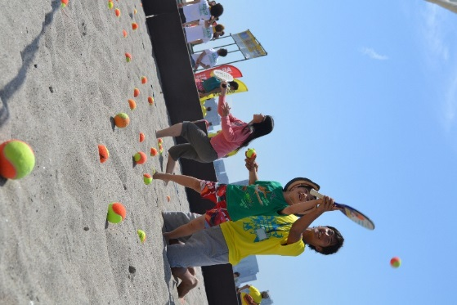
小雨決行。中止の場合は当日１０時までに判断いたします。
会場 碧南緑地ビーチコート
対象者 中学生以上
（中学生のみでの参加の場合は保護者同伴でお願いします）
申込先 碧南市スポーツ課（臨海体育館内）
連絡先 TEL 0566-48-5311 FAX 0566-42-8308
E-mail sports@city.hekinan.lg.jp
参加費 無料（定員１００名）
持ち物 お飲み物、タオル
靴下orサンドソックス、サングラスなど（任意）
※パドルラケットは主催者側で用意します。
駐車場 碧南緑地及び港湾スポーツセンターの駐車場をご利用ください。
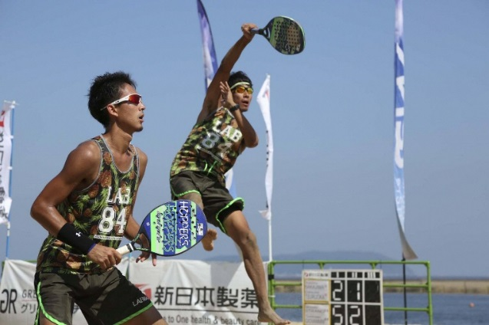
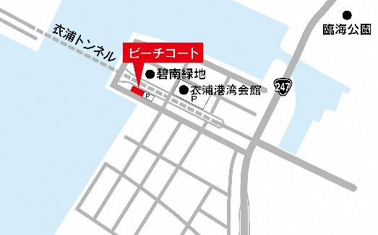

主催：碧南市・碧南市教育委員会 主管：碧南緑地ビーチコートオープン記念事業実行委員会
協力：(一社)日本ビーチテニス連盟、碧南市テニス協会、碧南市ソフトテニス協会
（きりとり）
 | ビーチテニス体験＆クリニック 参加申込書
お名前 | ふりがな | TEL
 |  | 性別 |  | 年齢
住所 | 〒

